Министерство науки и высшего образования Российской Федерации
Федеральное государственное автономное образовательное учреждение
высшего образования «Национальный исследовательский университет
«Московский институт электронной техники»

Институт микроприборов и систем управления имени Л.Н. Преснухина

Лабораторная работа №3
по дисциплине «Методы оптимизации»
Название: «Методы оптимизации функций многих переменных, заданных дискретно»
Вариант №2

Дата выполнения: 14.11.2025

Выполнил: студент группы ИВТ-11М
Марков Владимир Иванович
Принял: доцент кафедры ВМ-1
Васекин Борис Васильевич

Москва 2025
Лабораторное задание:
- Реализовать в среде MATLAB метод перебора, поиска по шаблону, случайного поиска, имитации отжига и генетический алгоритм.;
- Протестировать работу реализованных методов на примере функции п.2. Провести исследование влияния настроечных параметров алгоритмов на качество получаемых результатов. Показать эволюцию получаемого решения задачи;
- Для функции п.2 подобрать оптимальные по критерию «качество скорость» параметры настройки каждого алгоритма;
- Для выполнения работы выберите тестовую функцию, номер которой соответствует номеру варианта;
- Сравнить эффективность методов при выбранных параметрах для задачи п.3 и тестовой функции п.4. Модифицировать выбранные параметры для соответствия критерию «качество-скорость». Объяснить полученные результаты

- Составление функций минимизации
Листинги функций минимизации на языке MATLAB приведены в Приложении А.

- Максимизация тестовой функции
График тестовой функции представлен на рисунке 1.
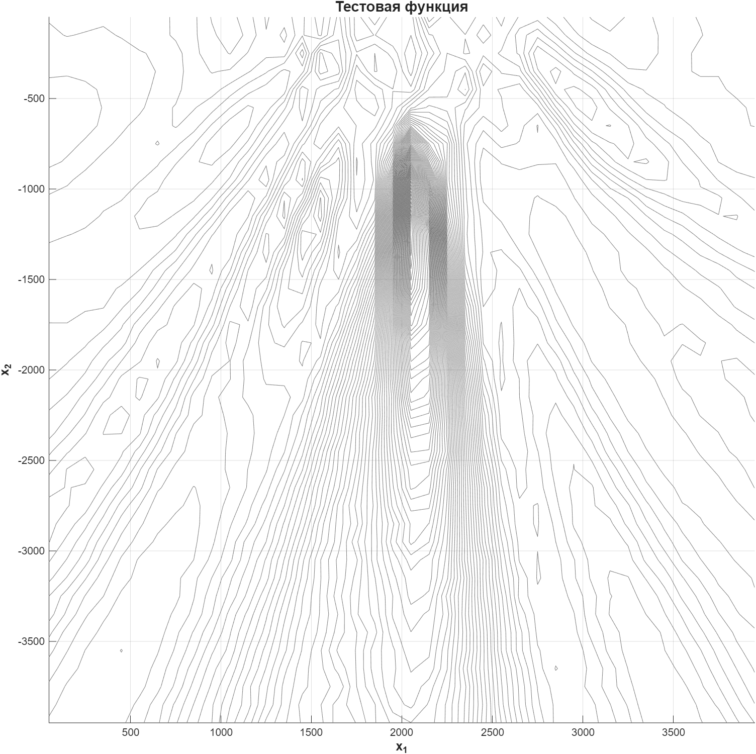
Рисунок 1 – Линии уровня тестовой функции
Выбрана начальная точка x₀ = [50; -50]

Таблица 1 – Скорость максимизации тестовой функции
Метод | Перебора | По шаблону | Случайный | Отжига | Генетический
Вычислений | 1600 | 97 | 1000 | 401 | 765
Результат | 0,1034 | 0,1034 | 0,1022 | 0,1026 | 0,1034

- Подбор оптимальных параметров
Поиск по шаблону:
- Окрестность – 8 точек
- Начальный шаг = 40*50 = 2000
- Сжимающий коэффициент = 0,5
Метод имитации отжига:
- С0 = 10
- T0 = 100
- L = 50
Генетический метод:
- Популяция = 15
- Число поколений = 50
- Вероятность скрещивания = 0.6
- Вероятность мутации = 0.03
- Тип селекции – рулетка

- Максимизация тестовой функции по варианту
На рисунке 2 представлен график линий уровня функции согласно варианту.
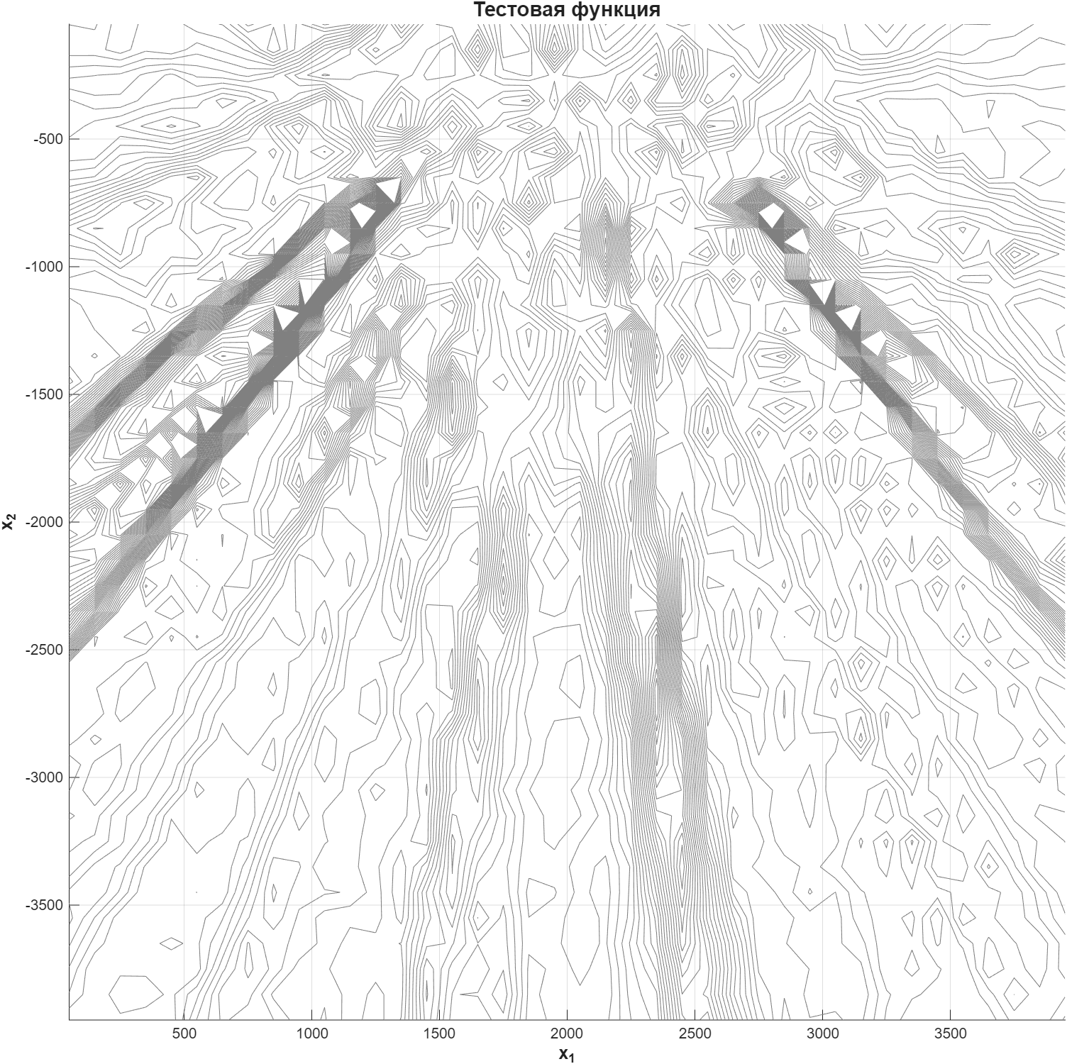
Рисунок 2 – График линий уровня функции по варианту
Таблица 2 – Скорость максимизации тестовой функции по варианту
Метод | Перебора | По шаблону | Случайный | Отжига | Генетический
Вычислений | 1600 | 70 | 1000 | 401 | 410
Результат | 0,0874 | 0,0874 | 0,0836 | 0,0804 | 0,0874

- Подбор оптимальных параметров
Поиск по шаблону:
- Окрестность – 8 точек
- Начальный шаг = 40*50 = 2000
- Сжимающий коэффициент = 0,5
Метод имитации отжига:
- С0 = 10
- T0 = 100
- L = 50
Генетический метод:
- Популяция = 10
- Число поколений = 40
- Вероятность скрещивания = 0.7
- Вероятность мутации = 0.05
- Тип селекции – рулетка

Выводы
Мы изучили некоторые методы оптимизации многомерных функций, заданных дискретно, а именно – метод перебора, метод поиска по шаблону, метод случайного поиска, метод имитации отжига и генетический алгоритм. Был проведён сравнительный анализ этих методов на двух тестовых функциях.

Приложение А
?

